致知達德
個人篇：自我尊重
愛惜生命、知恥、自愛、自重、不自欺

故事：周處自新

- 看故事

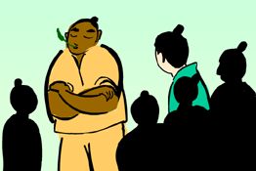 | 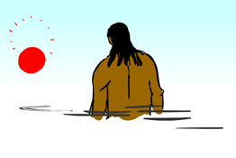
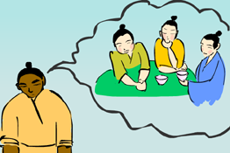 | 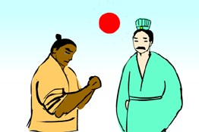
故事改編自（南朝）劉義慶《世說新語‧自新第十五》

- 一起分享
- 為甚麼周處那麼令人討厭呢？
- 你覺得周處是一個「知恥」的人嗎？為甚麼？
- 假如你是周處，知道大家都不喜歡你，你會怎麼辦？
- 假如你看見同學被人欺負，你會怎樣做呢？
- 你會不會接受一個改過自新的人呢？為甚麼？

- 多讀一點名句
《禮記．中庸》
知恥¹近乎勇²。
（有羞恥心的人勇於改過自新，這才算得上是真勇敢。）

注釋：1. 恥：羞恥
2. 勇：勇敢

原文：
子曰：「好學近乎知，力行近乎仁，知恥近乎勇。」

《左傳．宣公二年》
人誰無過？過而能改，善¹莫大焉。
（哪個人沒有犯過錯誤？犯了錯後懂得改正過來，實在沒有其他事情比這樣做更美好的了。）

注釋：1. 善：形容美好的事情

原文：
晉靈公不君：厚斂以雕牆；從臺上彈人，而觀其辟丸也；宰夫胹熊蹯不熟，殺之，寘諸畚，使婦人載以過朝。趙盾 士季見其手，問其故，而患之。將諫，士季曰：「諫而不入，則莫之繼也。會請先，不入，則子繼之。」三進，及溜，而後視之，曰：「吾知所過矣，將改之。」稽首而對曰︰「人誰無過？過而能改，善莫大焉。《詩》曰︰「靡不有初，鮮克有終。」夫如是，則能補過者鮮矣。君能有終，則社稷之固也，豈惟群臣賴之。

（明）王守仁《教條示龍場諸生》
不貴¹於無過，而貴於能改過。
（我們不應該只顧着避免犯錯，也應該注重犯了過錯後懂得如何改正，從錯誤中學習。）

注釋：1. 貴：動詞，解作注重，重視

典籍簡介：《世說新語》 《世說新語》小說集是我國魏 晉志人小說的代表作，由南朝 劉義慶編撰，主要記載東漢末至東晉間士族階層的遺聞軼事。全書內容可分為德行、政事、文學等三十六類，記述了名士文人的言行，反映出魏 晉時期文人的思想和上層社會的生活面貌。書中也包括了不少批判黑暗、表彰善良的記述。《世說新語》內容豐富，文辭精煉，意味雋永。

